The Dark Side of Chocolate

Da die letzten Wochen vor den Sommerferien ja immer etwas ruhiger sind, bot sich dieser Zeitraum perfekt an, um im Rahmen einer Unterrichtsstunde einen Teil der Schüler genauer über das Thema Fairtrade aufzuklären. Die Zielgruppe waren dabei die Schüler eines Englischkurses der Q11. Die Intention war es den Schülern anhand des Beispiels von Schokolade die grundlegenden Prinzipien und Ziele des fairen Handels nahe zu bringen.
Zu Beginn wurde erläutert, was das Siegel Fairtrade bedeutet und wofür es steht. Im Anschluss wurden eine konventionellen und eine Fairtrade Schokolade bezüglich verschiedener Gesichtspunkte verglichen. Hierbei wurde genauer auf die Kakaobauern an der Elfenbeinküste eingegangen, wie deren Lebens- und Arbeitsbedingungen aussehen. Dazu wurde ein Ausschnitt der Dokumentation "The Dark Side of Chocolate" gezeigt, indem Reporter untersuchen, ob der Verdacht, dass Kinderarbeit in der Kakaoindustrie existiert, der Wahrheit entspricht.

Am Ende wurden die Schüler dazu angehalten in Zukunft bei Einkaufen die Wahl ihrer Produkte zu überdenken und anstelle eines konventionellen Produktes zu einem Fairtrade Produkt zu greifen. Hierfür wurde eine Fairtrade Schokolade zum probieren verteilt und den Schülern gezeigt, dass Marken wie Ben&Jerries und Starbucks ein Fairtrade Siegel haben.
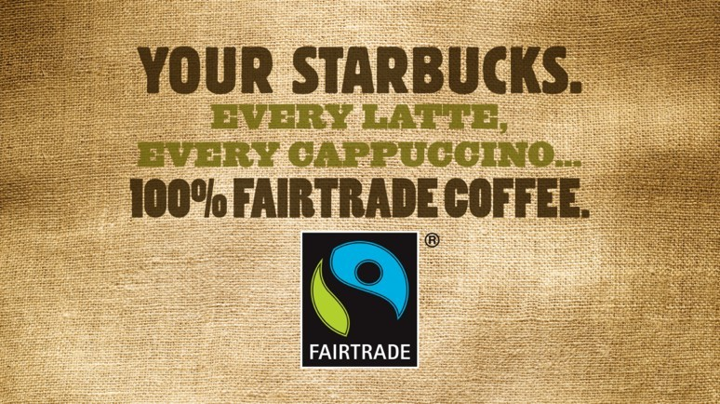

( Lea Pilz Q11)

